***«Истерика у ребенка. Что делать родителям»***

Детская истерика - явление, с которым, к сожалению, рано или поздно сталкиваются все родители. Когда ребенок впадает в истерику, родители теряются, не знают, что делать, как быстрее прекратить этот кошмар. А если истерика случается в общественном месте? Тогда бедные родители просто не знают, куда деваться от стыда, и готовы провалиться сквозь землю прямо на месте. Истерику, когда она уже началась, не остановить. Поэтому родителям следует, прежде всего, научиться избегать истерик. Но если эта неприятность все же случилась, то ребенка нужно успокоить. Вот только как это сделать? Попробуем разобраться.

Детская истерика – это сильный эмоциональный всплеск, приступ, подкрепленный, как правило, негативными эмоциями: раздражением, гневом, отчаянием, агрессией. Детские истерики сопровождаются громким криком , плачем, ребенок выгибается назад. В состоянии истерики ребенок слабо контролирует свою моторику, он может биться головою об стену или о пол и при этом практически не чувствовать боли.

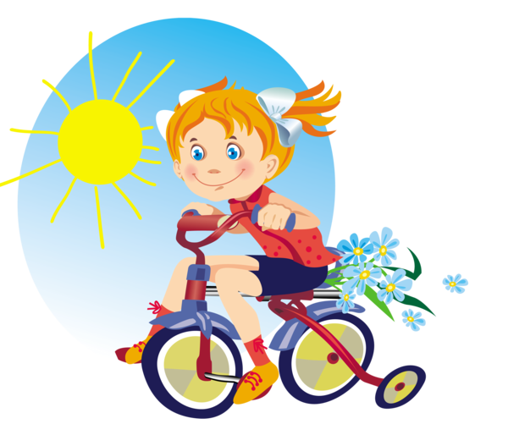Что вызывает детскую истерику? Толчком к началу детской истерики может послужить обычное родительское «нет». Это является для ребенка мощным эмоциональным раздражителем. Вообще сам приступ истерики длится недолго. Потом чаще всего ребенок продолжает кричать и плакать, чтобы добиться от родителей своего.

Припадкам и истерикам подвержены дети со слабой нервной системой, неврологическими нарушениями. Истерика может пройти бесследно, а может окончиться рвотой или отдышкой, внезапной вялостью и усталостью ребенка. Если у вашего малыша наблюдаются такие симптомы при истерике – это повод обратиться в неврологу.

**Одно из важнейших условий детской истерики – наличие зрителей.**

Чем больше людей обращает внимание на происходящее, тем быстрее ребенок может добиться желаемого. От реакции родителей зависит, будет ли ребенок прибегать к этому методу в дальнейшем.

Наиболее часто истерики случаются у детей от года до пяти. После пяти лет дети истерики почти не закатывают, т.к. знают, что за истерикой последует наказание.

Лучшее средство борьбы с детскими истериками – *профилактика.* Если вы собираетесь пойти на прогулку или за покупками, то ребенок должен быть выспавшимся, сытым, ему должно быть удобно, не холодно и не жарко. Любой дискомфорт может стать поводом к истерике. Кроме того, с помощью истерик дети часто стараются привлечь внимание родителей.

Толчком к началу истерики обычно служит каприз – «не хочу, не буду». Можно попытаться предотвратить истерику, используя «отвлекающие маневры». (Игры, наблюдения, «Смотри, птичка полетела» - старо, как мир, но на малышей действует почти безотказно).

Когда истерика уже началась, не пытайтесь успокоить ребенка – не поможет. Чем больше вы вокруг него суетитесь - тем продолжительнее будет «концерт». Самое верное средство *– не обращать внимания и не поддаваться на истерику.* Конечно, трудно спокойно стоять и смотреть, как твой малыш буквально разрывается, но это необходимо. Можно отойти на небольшое расстояние и демонстративно отвернуться. Не обращайте внимание на осуждающие взгляды посторонних. Если вы будете потакать капризам только, чтобы избежать скандала на глазах у посторонних, приготовьтесь – вам придется делать это постоянно. Не пытайтесь во время истерики взять ребенка на руки или поднять с пола. Пусть вдоволь покатается на полу и поразмахивает кулачками, но поймет, что ничего этим не добьется.

Не наказывайте ребенка за истерику, тем более при всех. Когда малыш успокоится. Вы можете спокойно обсудить с ним, что вызвало его расстройство. Объясните ребенку, что вы все равно его любите и вам не нравится не он сам, а его поведение. Ребенок должен научиться понимать. Что свои чувства и желания можно выражать цивилизованно.

*Чтобы навсегда прекратить истерики,* важно поддерживать политику нетерпимости к истерикам. Это значит не уступать требованиям маленького шантажиста ни дома, ни в магазине, ни в детском саду. Важно, чтобы все члены семьи вели себя точно так же, как и вы.

Когда ребенок поймет, что его истерики ни на кого не действуют, он перестанет их использовать.

**«10 способов предотвратить истерику у ребёнка»**

*1. Отсрочка времени.* Напомните вашему малышу о важном событии, без которого просто необходимо отложить плач. ("Давай, ты попозже поплачешь, а то скоро солнышко сядет. А если ты будешь долго плакать, то мы не успеем погулять"). Важно, что вы не отнимаете права ребёнка на слёзы, просто просите немного подождать. Многие детки соглашаются на такую уступку.

2*. Осознанный плач.*Попросите ребенка плакать тихим голосом (например, чтобы кошку не разбудить) или плакать низким голосом (чтобы у папы не болела голова). Если малыш послушается, то настоящего плача уже не получится. Скорее всего это будут вокальные упражнения, которые быстро прекратятся.

3. Отвлекающий маневр. Попробуйте отвлечь ребёнка. Например, так: "Ой, что это у тебя, ресничка на глазу, подожди, я сейчас вытащу, а то она мешает плакать". Или: "Ой, смотри, какая к тебе Злюка-Капризюка прилетела! Вон, на правом плечике сидит. Давай её прогоним. Может водой смоем или в мешок посадим? А может, ты её нарисуешь? Или слепишь из пластилина?"

4*. Артист без публики.* Иногда истерика бывает направлена на аудиторию. Отведите ребенка в не слишком людное место на улице или оставьте одного в комнате. У К. Чуковского в книге "От двух до пяти" приводится такой диалог:  
- Почему ты плачешь?  
- Я не тебе плачу, а тете Вале.  
Понятно, что без тети Вали плакать нет смысла.

5. *Выброс эмоций* Предложите ребёнку объект для выброса эмоций. Это может быть подушка, мячик, молоток или дощечка для выхода негативной энергии (продаются в специализированных отделах).

6. *Смешной ритуал.* Придумайте его сами. Например, как только ваш малыш задумает плакать - включайте фен, чтобы сушить его слёзки, или пылесос, чтобы почистить его от Капризки. *(НО! Не применяйте вышепредложенный способ, если ребенок боится звуков бытовых приборов!)*

7. *Говорите о чувствах.* Иногда достаточно озвучить ребенку то, что он чувствует, чтобы повод для плача исчез.

8. *Адекватная замена.* Например, "Мы сейчас не можем купить этот самолетик, но зато когда придем домой, мы построим его из стульев, слепим его из пластилина и т. д."

9*. Витамины смеха* учат детей постарше контролировать свои эмоции. В качестве таких витаминов подойдет что-то вкусное, любимое ребенком, но иначе недоступное. Важно, чтобы ребёнок знал - если лекарство не подействует, то больше его предлагать не будут.

10. *Обнимашки.*Крепко-крепко обнимите ребенка, поцелуйте, скажите, что любите. Любите даже такого - с заплаканной мордашкой, капризного, ноющего. Теплота взгляда и доброта сердца высушат детские слезы быстро и надежно!

***От чистого сердца желаем Вам терпения,***

***силы и успеха в гармоничном воспитании вашего ребёнка!***

Информацию подготовил воспитатель Дударенко С.Г.